Python

基础语法
字面量——代码中被固定的值——print(字面量) print(“字符串”)
注释 #单行注释
“””
多行注释
“””
变量 变量名称=变量的值
不需要初始化给一个数据类型
Print(“钱包还有：”,money,”元”)
数据类型 type(被查看数据的类型)
数据类型的转换
Int(x) 将x转换为一个整数
Float(x)
Str(x) 要将字符串转换成数字，必须要求字符串内的内容都是数字
标识符 名字
明了简洁
下划线命名法_
英文字母全小写
运算符
+-*/
//整除
%取余
**指数

字符串的扩展
字符串定义方式
‘字符串’
“字符串”
“””字符串“””
单引号可以内含双引号
双引号可以内含单引号
\转义字符
字符串的拼接 字符串+字符串 无法和其他类型拼接
字符串格式化 message=”我叫%s” % name
%表示需要占位
S表示将变量变成字符串放入占位的地方
%d整数
%f 浮点数
两个变量（变量1，变量2）
格式化的精度控制
m.n (m是宽度，n是小数部分)
m如果比数字本身宽度小则m不生效
%5d 宽度为5的整数
字符串快速格式化方式
f”内容{变量}”
f means format
不关心类型也不关心精度
对表达式进行格式化
输出也可以直接用表达式
数据输入 input()
Name = input(“提示语句”)
默认输入的是字符串类型

基础语句

判断
布尔
True
False
比较运算符
If 条件：
操作
操作
Else：
操作
操作

If 条件：
Elif 条件：
Else：

循环
While 条件：
操作
操作
For 临时变量 in 待处理的数据集（序列）：
For x in name：//将name中的内容挨个取出
操作
临时变量只在循环内部生效
Range 序列类型 能被一个一个依次取出的类型
字符串、列表、元组、
Range（num）//[0, num)
Range（num1，num2）//[num1,num2)
Range（num1，num2，step）//[num1,num2) step表示步长

Break 直接结束
Continue 中断本次

函数
def 函数名（参数）：
函数体
Return 返回值

None
无返回值的默认是None（等同于Flase）
也可以 return None

函数的说明文档
在函数体之前用多行注释的形式
“””
函数说明
: param x: 变量x
: return : 返回值
“””
函数体

函数多返回值
Return 1， 2
X，y = 函数（）

函数多种传参方式
位置参数——根据参数位置来传递参数
关键字参数——（参数=值）
缺省参数——默认参数
不定长参数
（*args）位置——组合成传入一个元组
（**kwargs）关键字——组合成传入一个字典

匿名函数
运算逻辑的传递，函数作为参数传入另一个函数
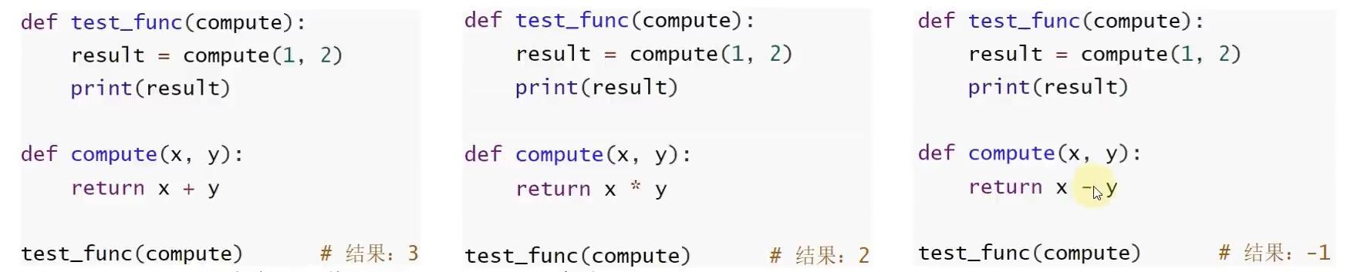
Lambda
λ可以定义匿名函数，只能临时使用一次
lambda 传入参数：函数体（一行代码）

容器
序列：内容连续、有序、可以使用下表索引——列表、元组、字符串
切片：从序列中取出一个子序列
序列[起始下标：结束下标：步长]
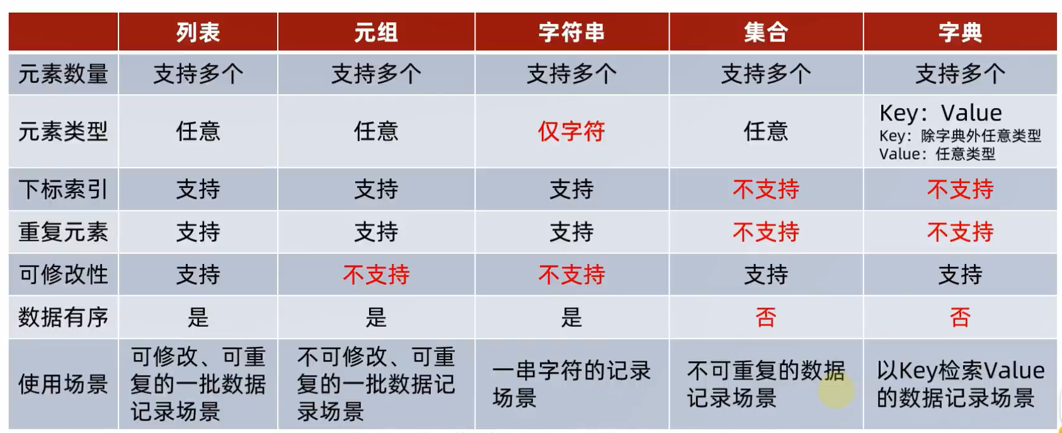
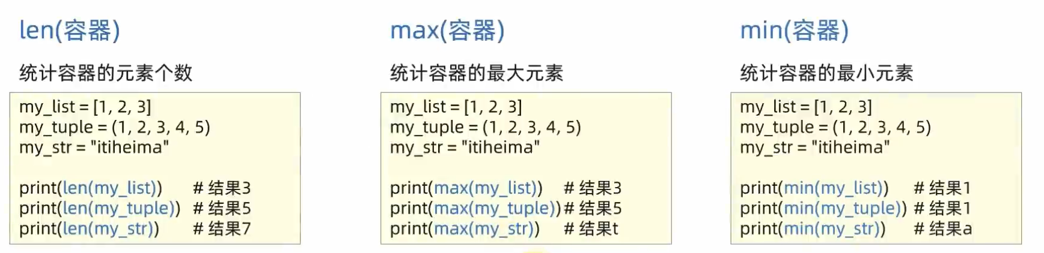
List（被转换的容器）Tuple（被转换的容器）Set（被转换的容器）
将字符串的每一个字符单独存放
将字典的每个key单独存放，丢失value
Str（被转换的容器）

排序
Sorted（容器，[reverse = True]）
排序的结果会变成列表

列表list
定义——方括号
变量名称 = [元素1，元素2，元素3，…]
变量名称 = [] 变量名称 = list（）//定义空列表

列表中可以是不同的数据类型
可以嵌套列表

下标索引
List_name[0]
List_name[-1] //最后一个元素
可以正向索引，也可以反向索引
嵌套列表——类似二维数组

常用操作
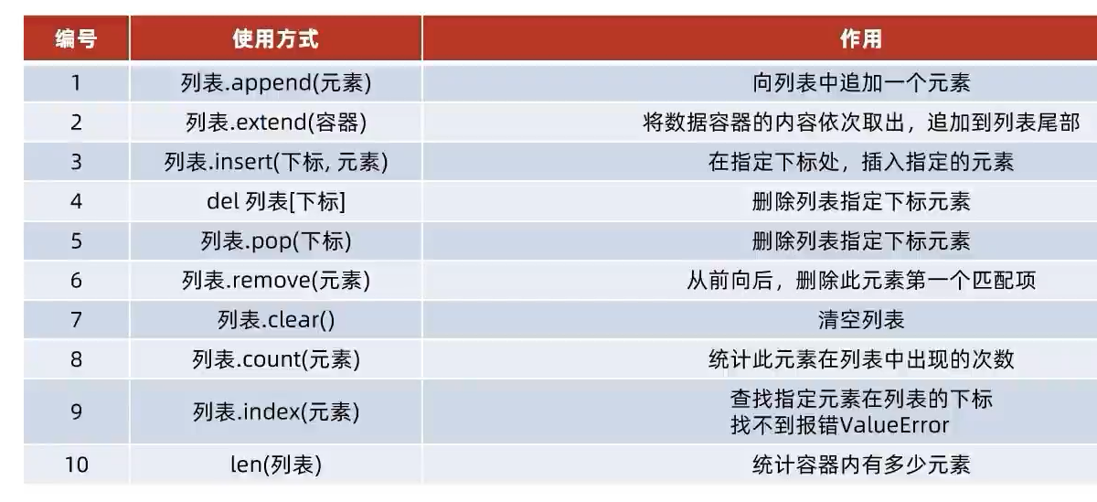
遍历
Index = 0
While index < len(列表)：
元素 = 列表[index]
对元素进行处理
Index += 1

For 临时变量 in 数据容器：
对临时变量进行处理

元组tuple
不可修改的列表
但是可以修改内部list的内部元素
定义——小括号
变量名称 = （元素，元素，元素）
变量名称=tuple（）
如果只有一个数据，需要在元素后加上逗号

操作方法
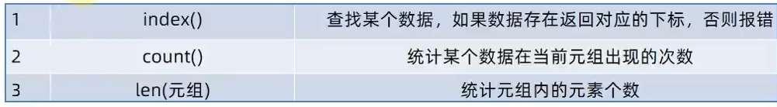

字符串str
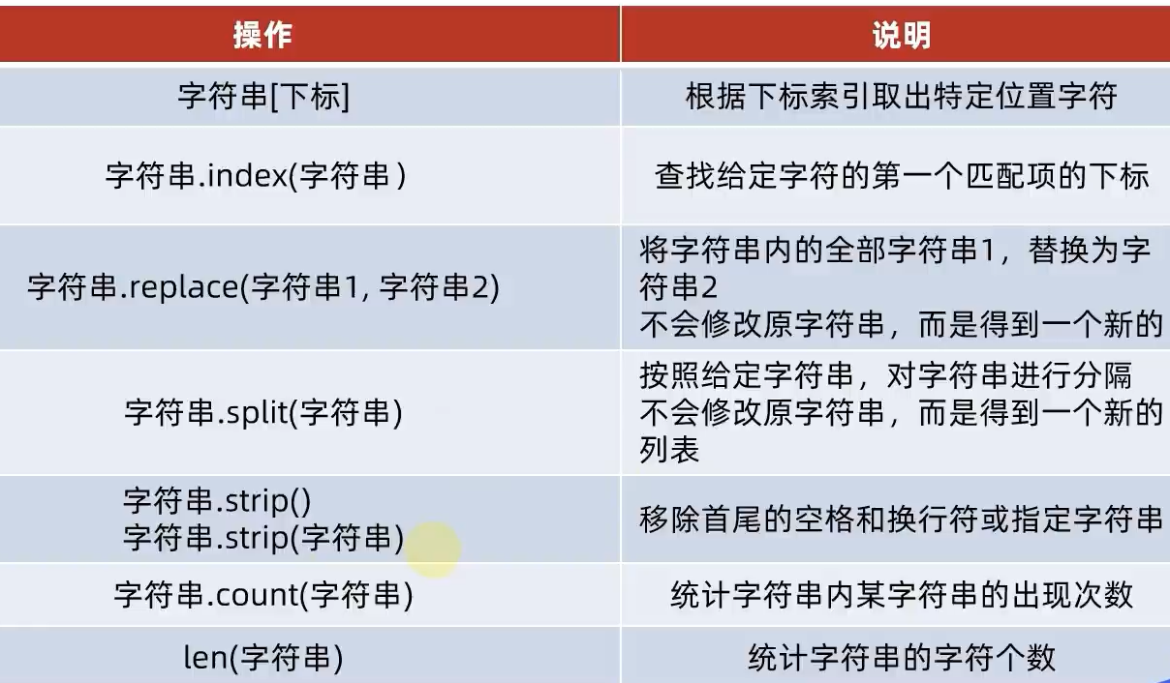

集合set
定义
变量名称 = {元素，元素，元素}
变量名称 = set()

列表不能存在于集合里、不允许重复的数据
支持for循环

操作
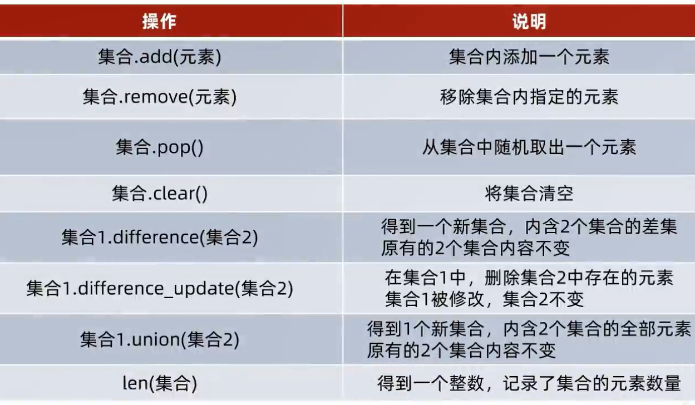

字典dict
定义
变量名称 = {key：value， key：value}
变量名称 =dict（）
变量名称={ } //是空字典而非空集合

只能通过key来获取对应的value
Key不可以是字典，但是value可以是字典

{
“姓名“：{
“语文“：77
“数学“：88
“英语“：99
}
}

操作
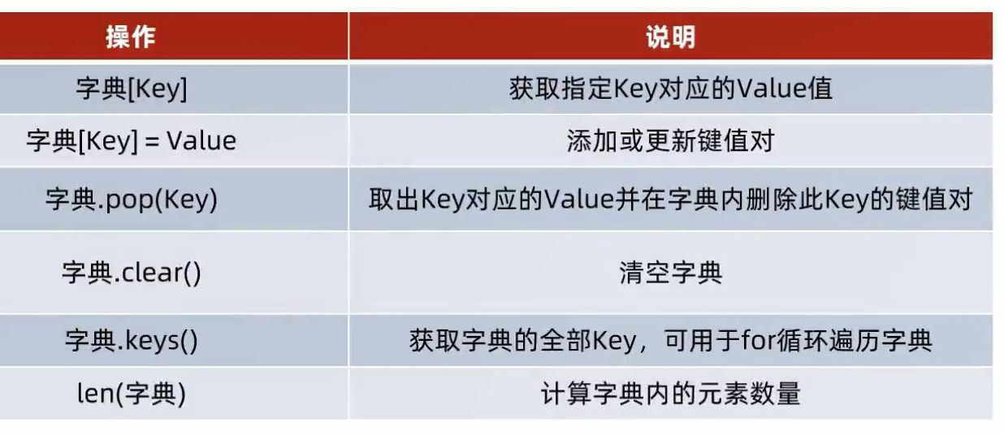

文件

UTF-8

文件对象 = open（name可以包含路径，mode访问模式，encoding编码格式（需要关键词参数））
三种模式：
r：只读 用read()
w: 只写 用write() // 会清除之前写的内容
a: 追加内容，用write() //会在已经写的内容基础上追加新的内容，若不存在则创建
encoding=“UFT-8“
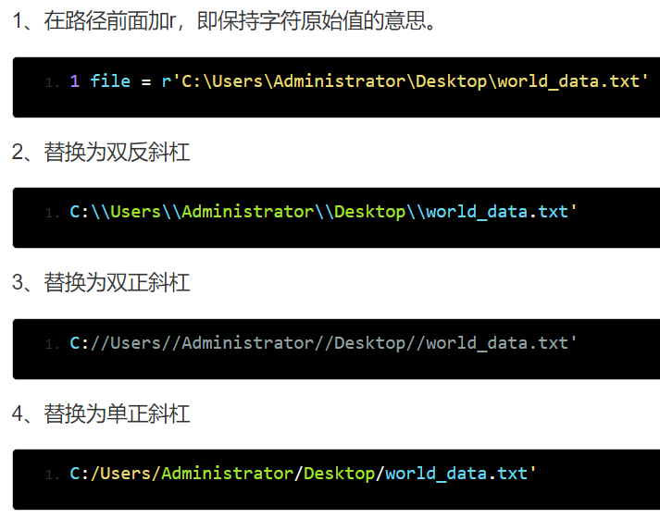解决路径错误的问题
文件对象.read（num）——读取指定字节——没有num就等于是读取全部
文件对象.readlines（）——读取文件的全部内容，返回的是一个列表，每一行为一个元组
文件对象.readline（）——一次读取一行
For line in 文件对象：
每次line就是一行了
文件对象.close（）——关闭文件

with open（）as 文件对象：
执行完这个文件会自动close
with open(file="你要打开的路径名(或保存内容的地址)",mode="r/w/a",encoding="utf-8") as f:
data=f.read/write()

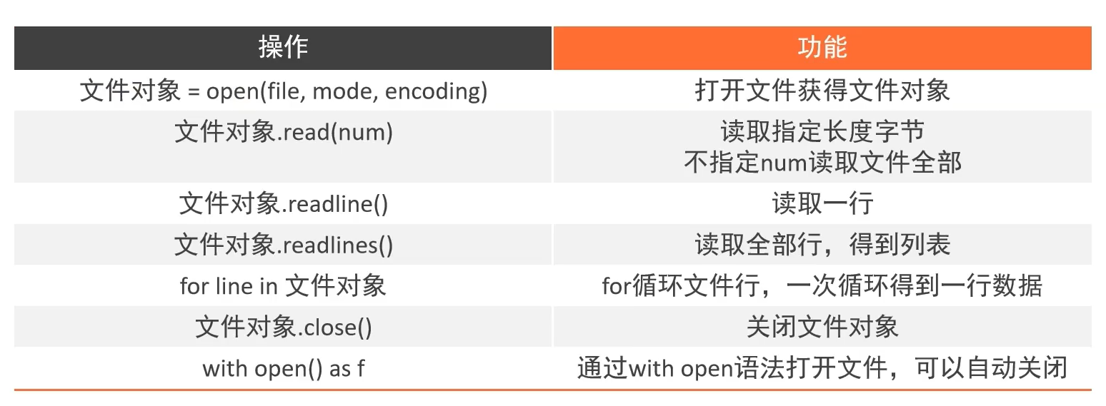

写入文件
文件对象.write(‘写入的内容’)
文件对象.flush()——写入硬盘，刷新进去

异常
try：
可能发生错误的代码
except：
如果出现异常执行的代码
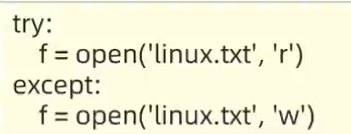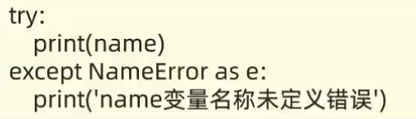
这里的e就是异常的对象
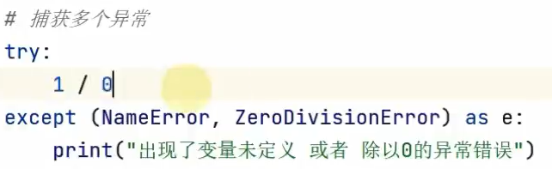
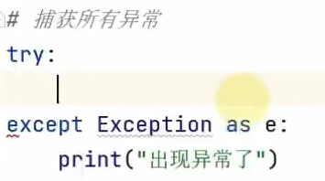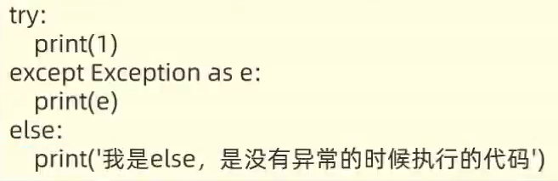
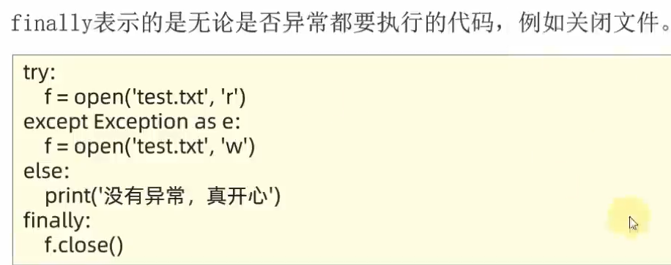

异常的传递性

模块和包
模块的导入
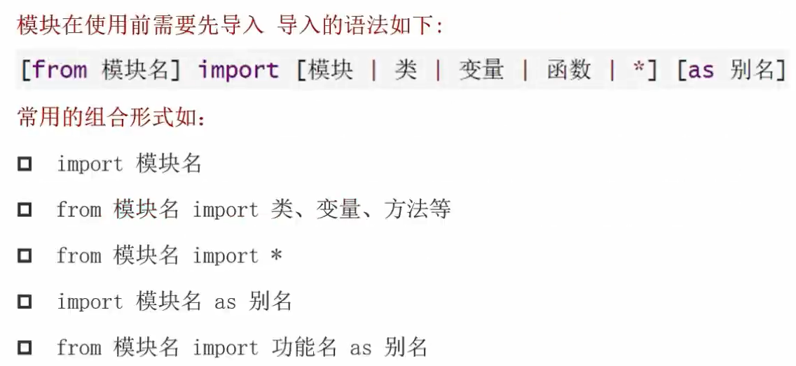
Import 模块
模块.函数（time.sleep）

“*“ means 全部功能
From 模块名 import *
函数（sleep）

From 模块名 Import 功能名
函数（sleep）

“as“就是对import的对象给个别名

自定义模块
调用同名功能，后面的调用的会覆盖前面调用的
如果import了某个函数，会调用模块文件里的函数
If __name__==’__main__’:
测试语句

__all__=[‘text_A’]——如果通过*导入，则只能使用text_A

Python 包
Package包就是文件夹
有一堆模块文件，以及一个__init__.py文件
Import 包名.模块名
包名.模块名.目标

视图（没学完）
Json数据格式
本质上是带有特定格式的字符串
可以在不同的编程语言中流通的数据格式
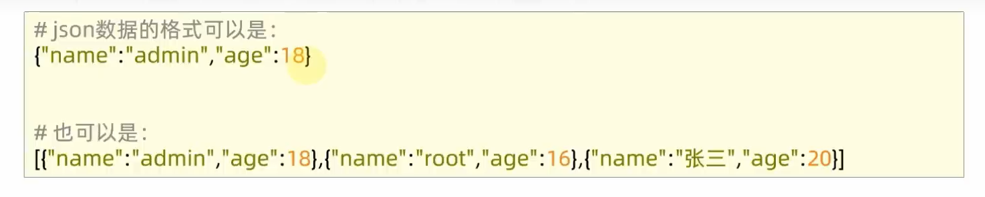
字典或者字典元素的列表
Python和json数据转换
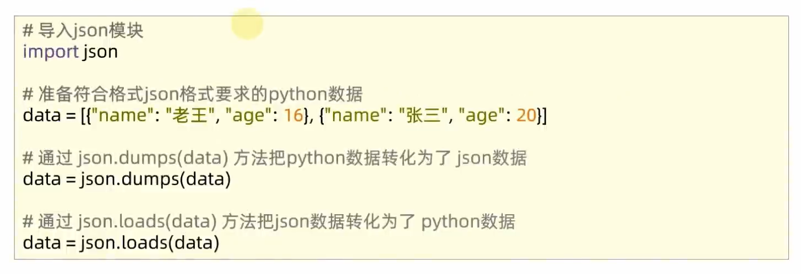
如果是中文，则json.dumps(data, ensure_ascii=False)
其实就是用pyecharts写出一个html文档生成图
折线图
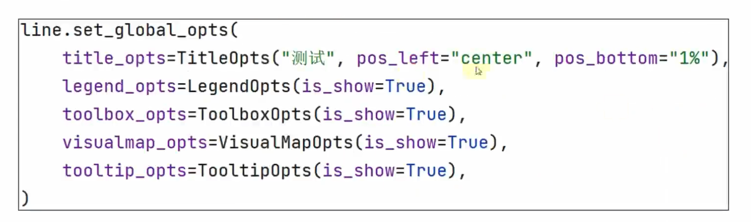
数据处理
Ab173(json处理网站)
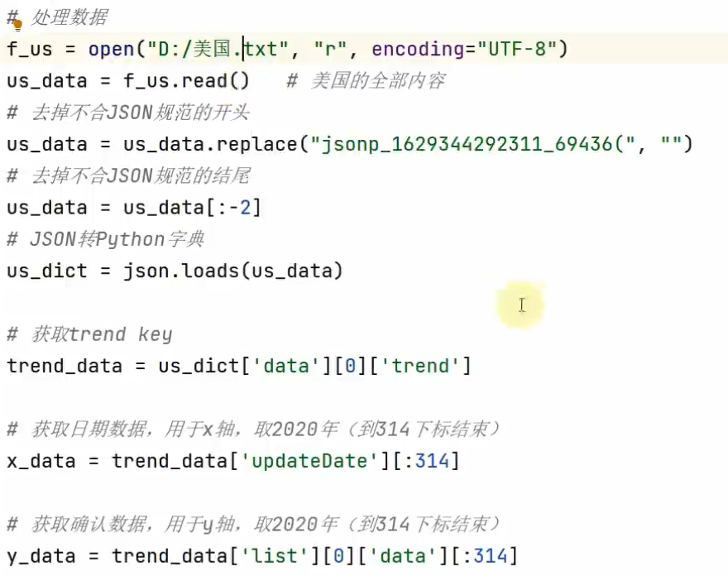
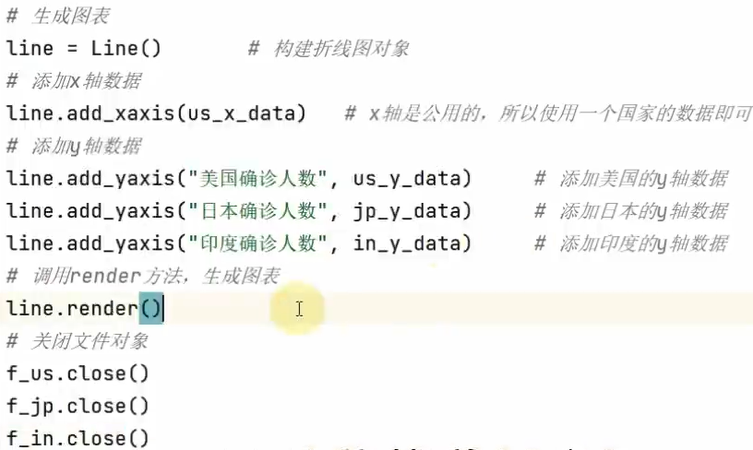

类
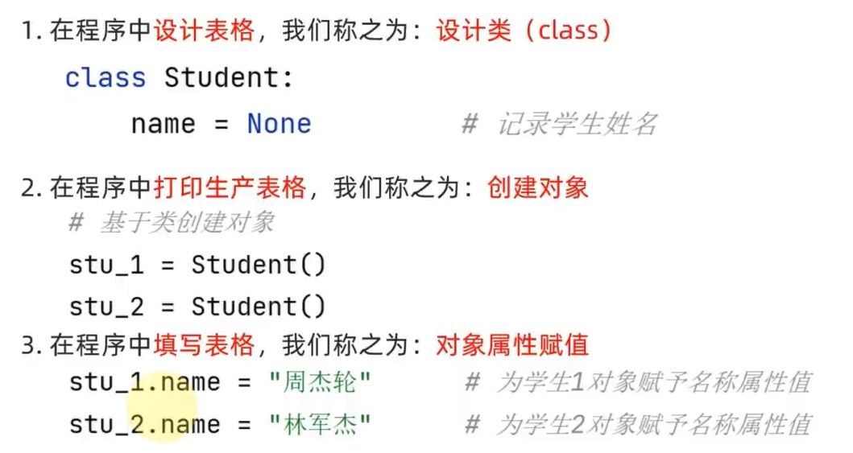
class 类名称：
成员变量
成员方法
Def 函数（self，形式参数1）：#self定义时必须要出现，但是传参的时候可以不用
函数体
Print（f“{self.成员变量}”）

直接print类对象，出来的是内存地址
构造方法：
def __init__(self, ) #构造类时自动执行
魔术方法：就类似C++的运算符重载
__str__ #字符串方法，可以控制类转换为字符串的行为。相当于C++的<<的重载
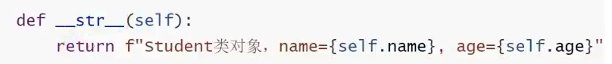
__lt__#完成比大小。相当于C++的<的重载
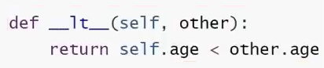
__le__#完成<=和>=。
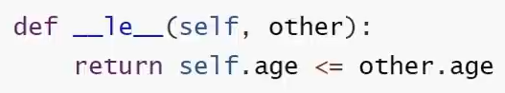
__eq__#完成==
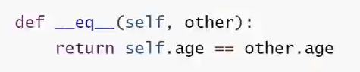返回值都是Ture和False

封装
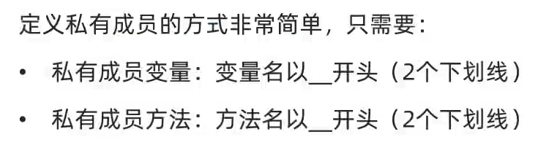
继承
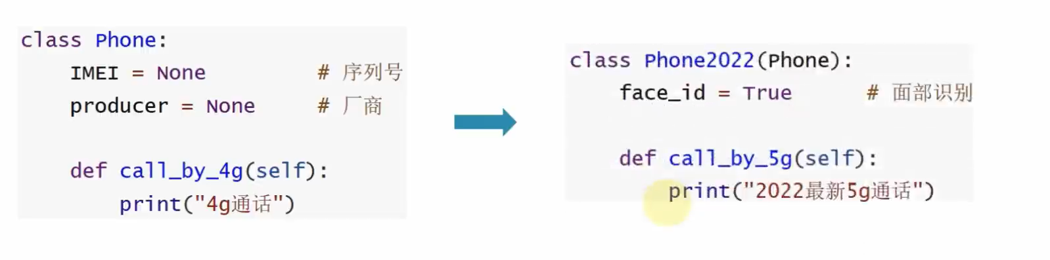
Class 类名（父类名）：
多继承Class 类名（父类1，父类2）：

复写——属性或者方法
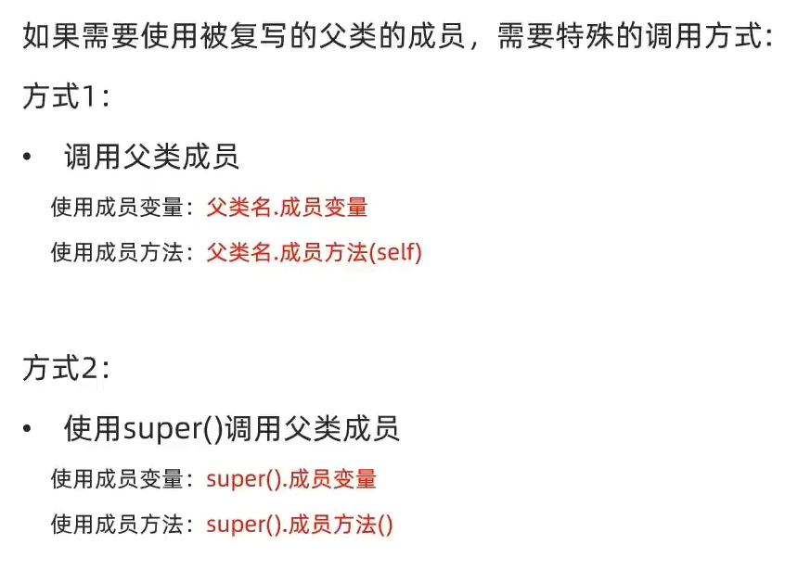
在子类中调用父类的成员
类型注解：
Ctrl+p——提示类型
变量：类型
容器类型的详细注解——名字：容器[类型]
（tuple每一个元素都要注解）

注释中#type:类型
函数返回值类型注解def函数名->返回值类型：
Union类型

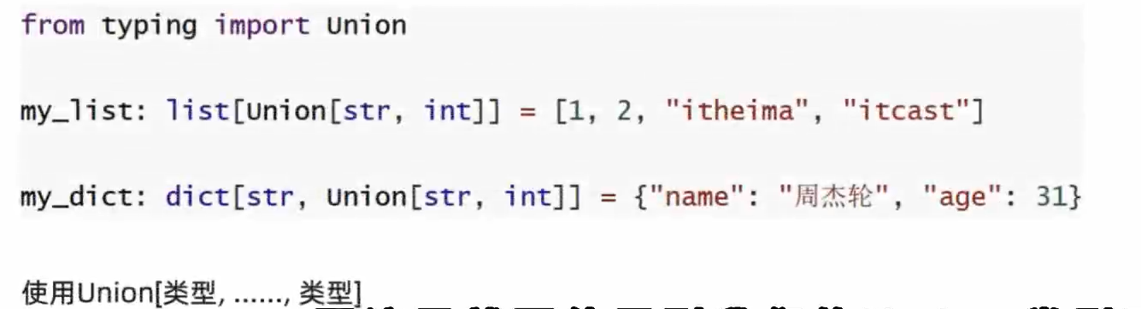
多态
使用不同的对象会得到不同的状态
以父类做声明，以子类做实际工作
抽象类：含有抽象方法的类称之为抽象类
抽象方法：方法体是空实现的（pass）

SQL
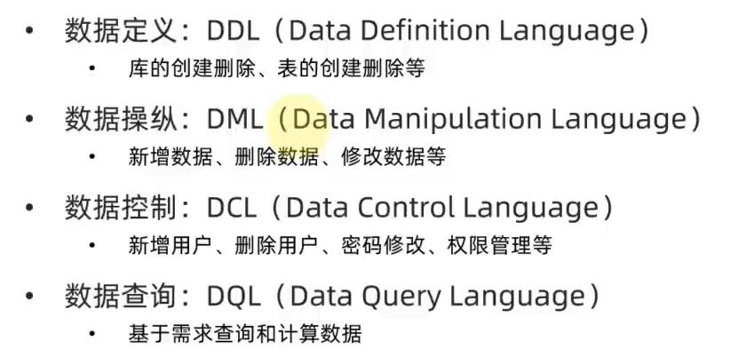
大小写不敏感，以分号结尾。
注释：-- 注释（--后有空格）；#注释；/*注释*/
DDL库管理
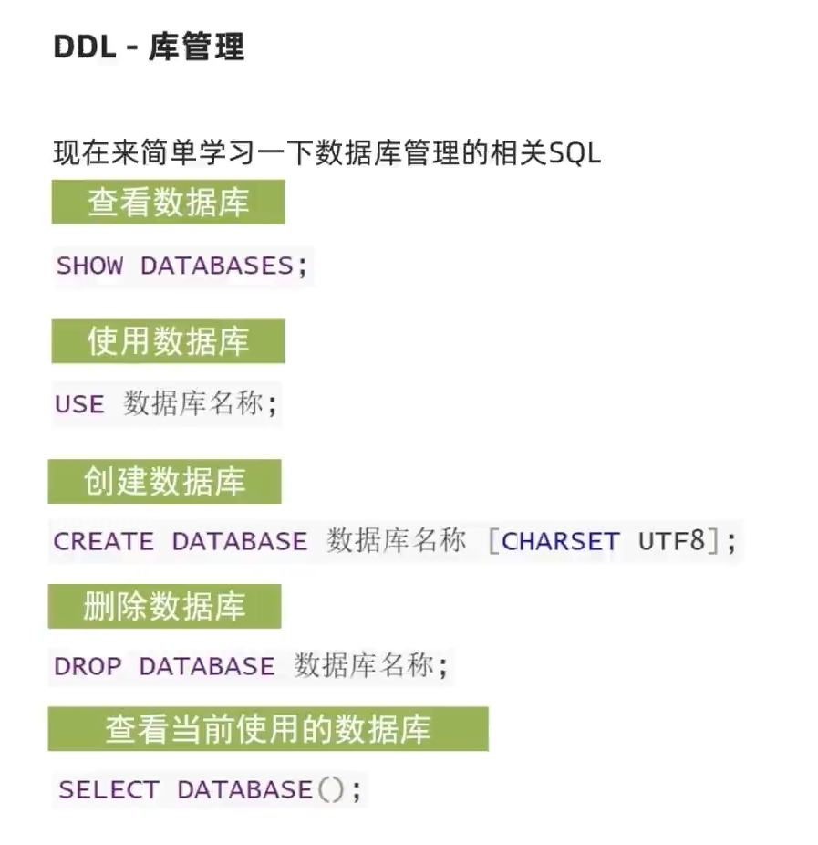
DDL表管理
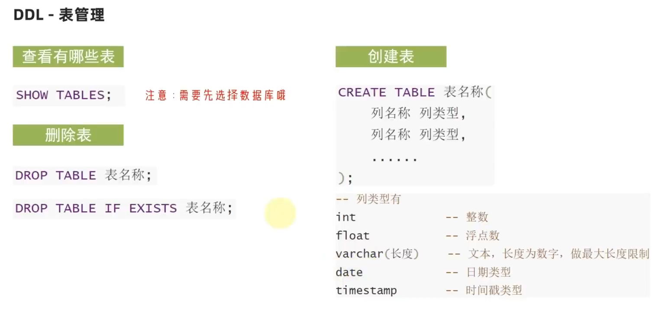
DML数据操作语言
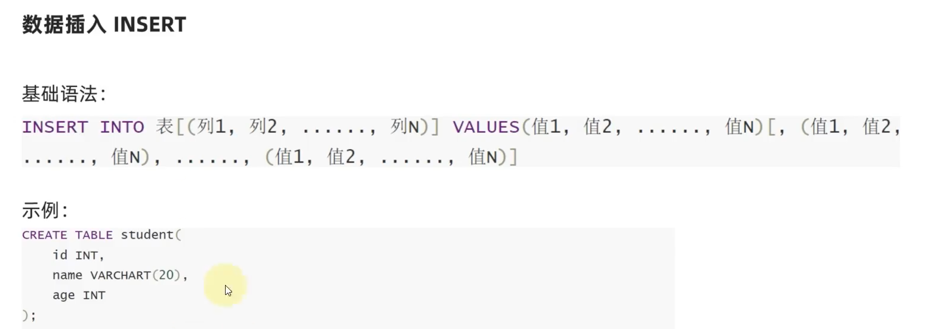
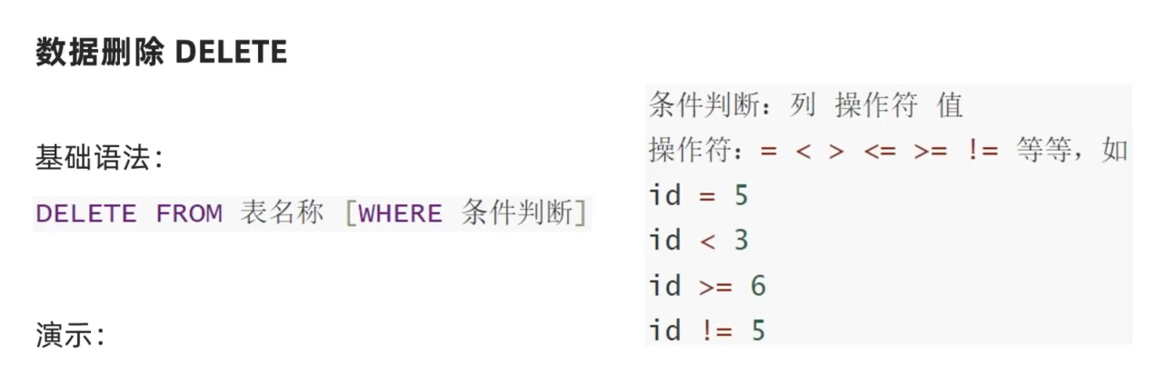
没有给条件，会整个表的数据都删除
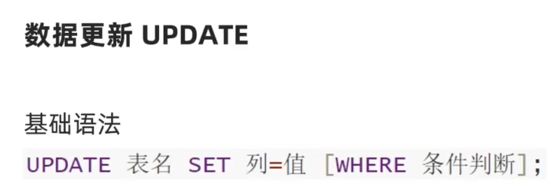
字符串用单引号
DQL数据查询
基础查询
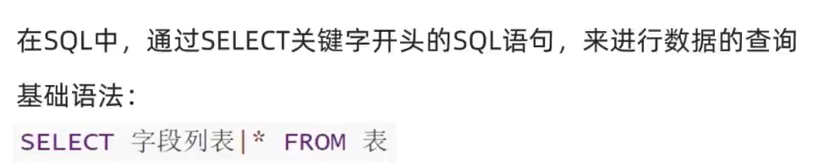
从表中选择某些列表示。*是所有列。查询也可以用where来条件判断。
分组聚合
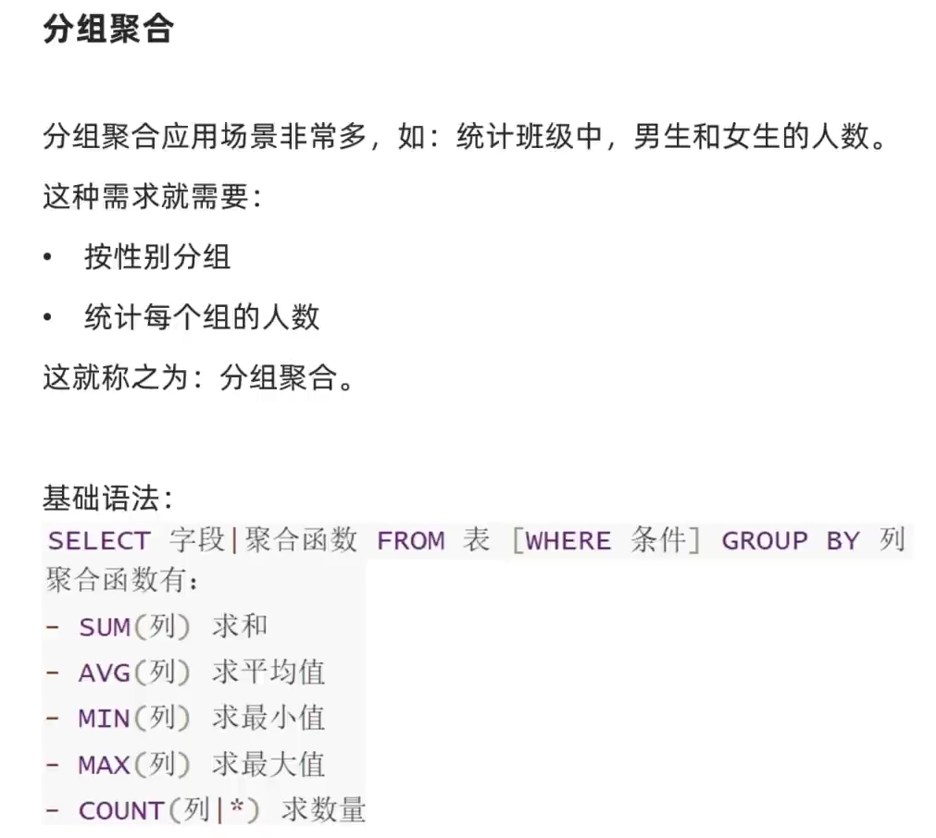
Select gender, avg(age) from student group by gender;根据性别求年龄的平均值。
可以写多个聚合

排序分页
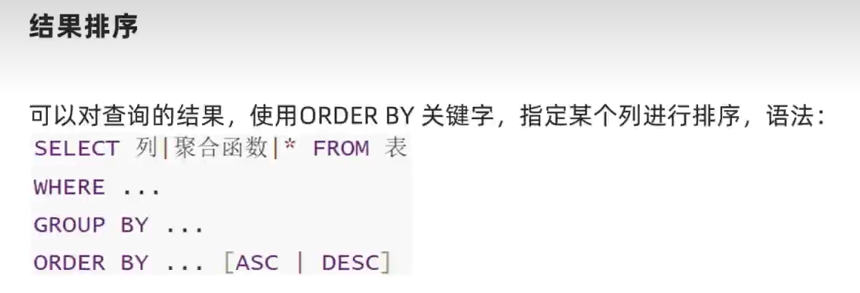
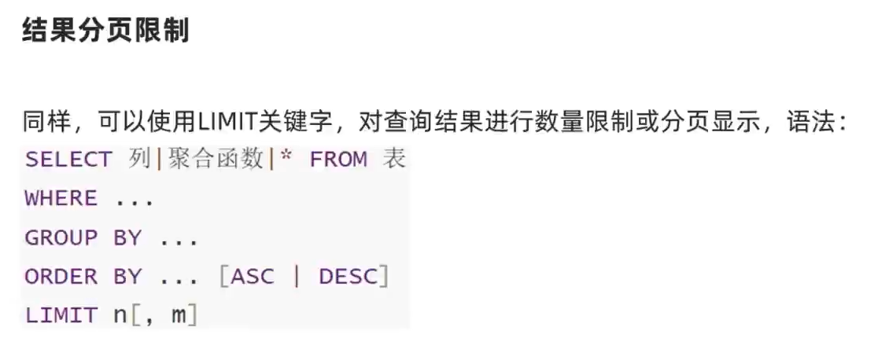
Limit n指跳过n条，m指取m条
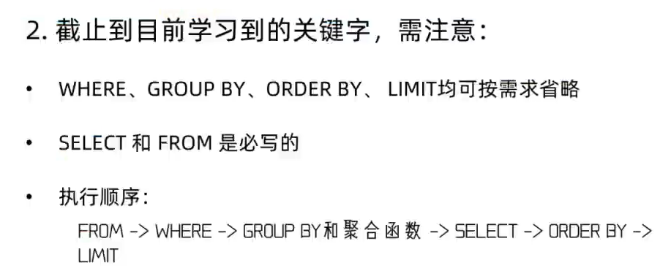

Python操作MySQL
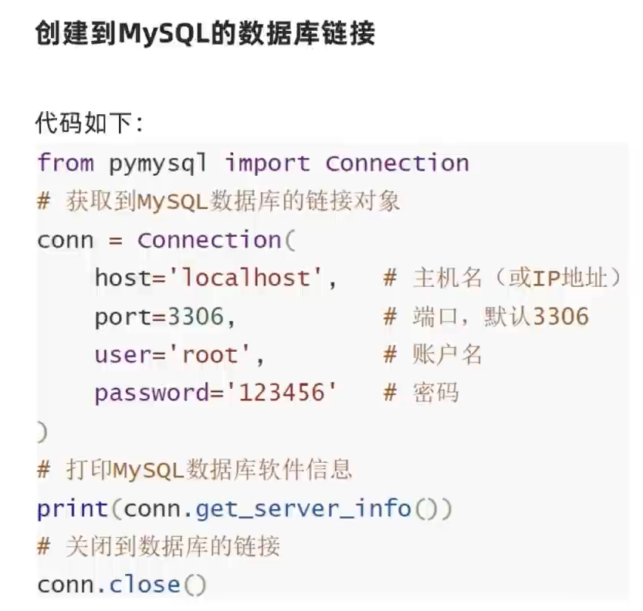
非查询性
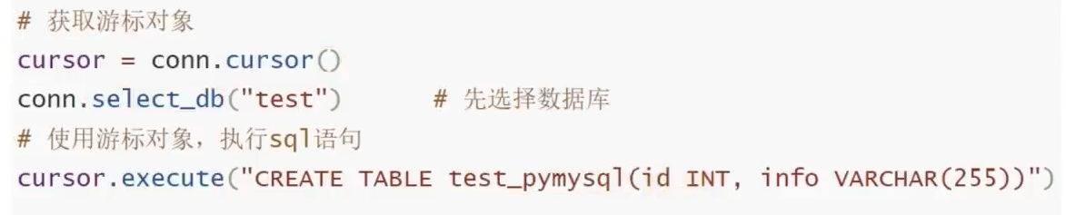
获取游标对象，选择数据库，用游标对象在其所选的数据库中，用execute函数执行“sql语句”

查询性
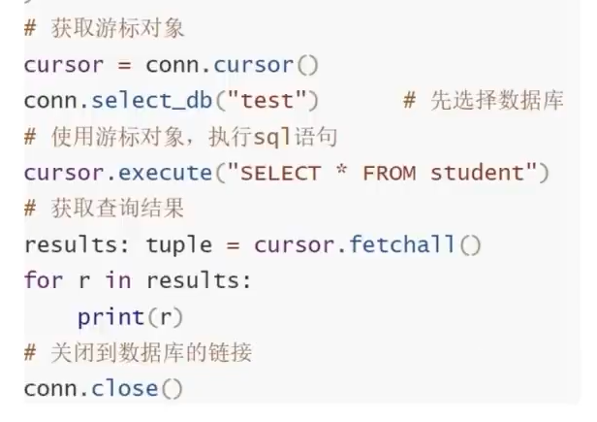
插入
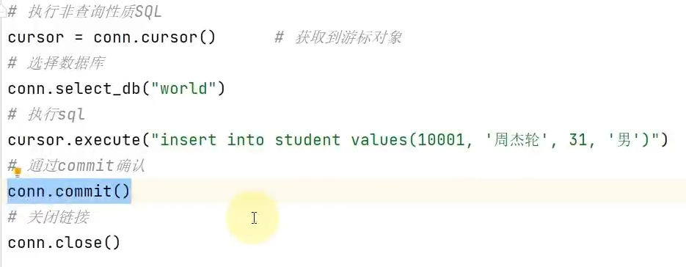
需要通过commit确认插入
也可以在构建链接对象的时候设置参数，autocommit = True，就无需手动commit
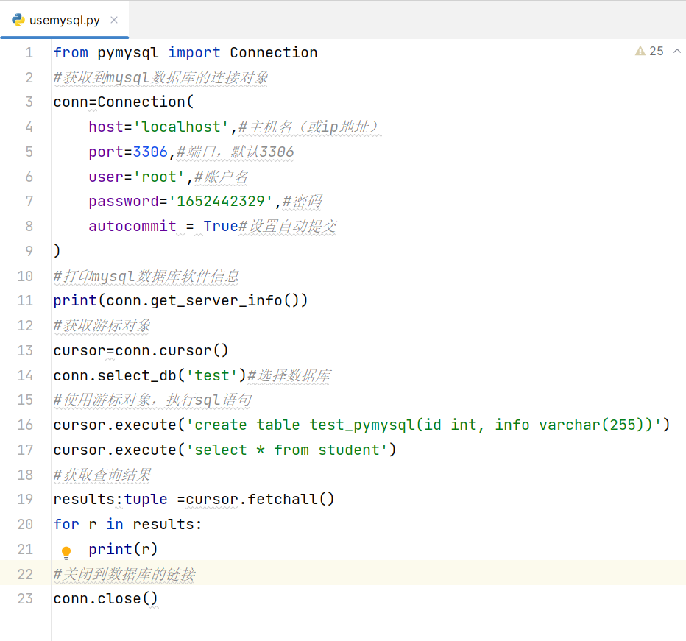

PySpark#未学
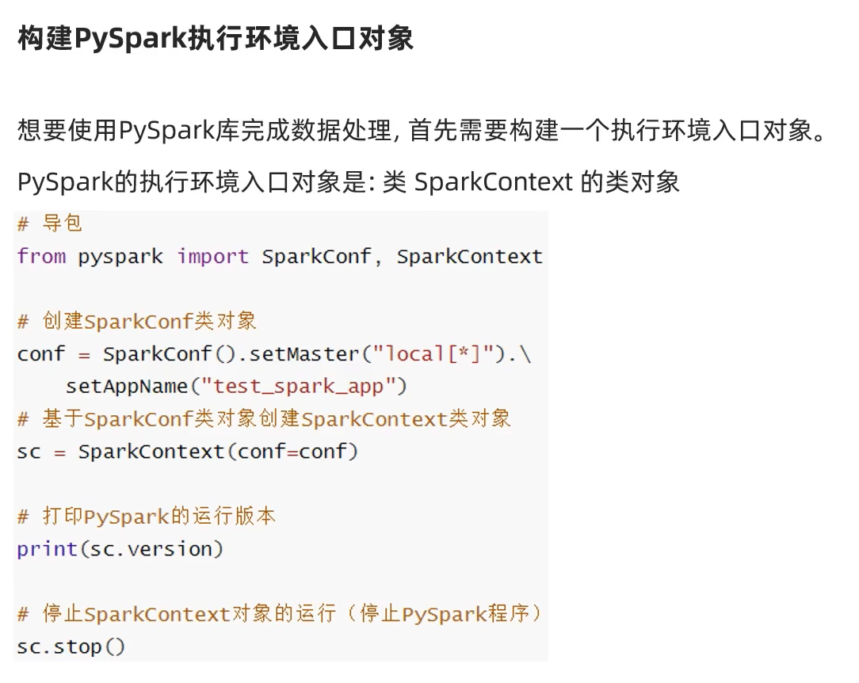
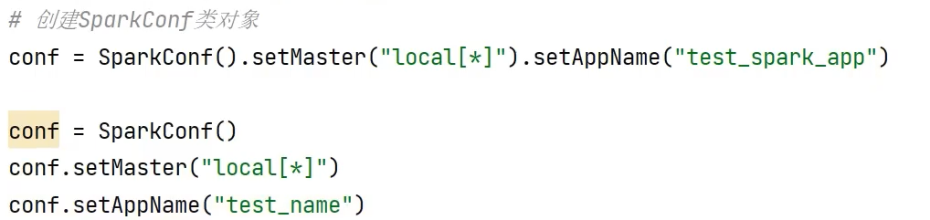链式调用
三行和一行的效果一样（只有返回值是一样的才能用链式调用）

高阶技巧

闭包
简单来说就是函数里定义了一个函数，可以将其内部函数作为返回值。
但是可以用 nonlocal 修饰 变量——可在内部修改外部变量
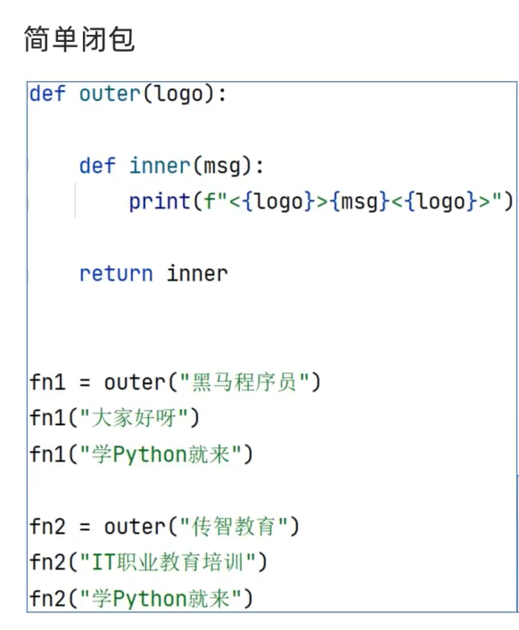
装饰器
在不破坏原有代码和功能前提下，为目标函数增加新功能
简单来说就是把方法当参数传进外层方法
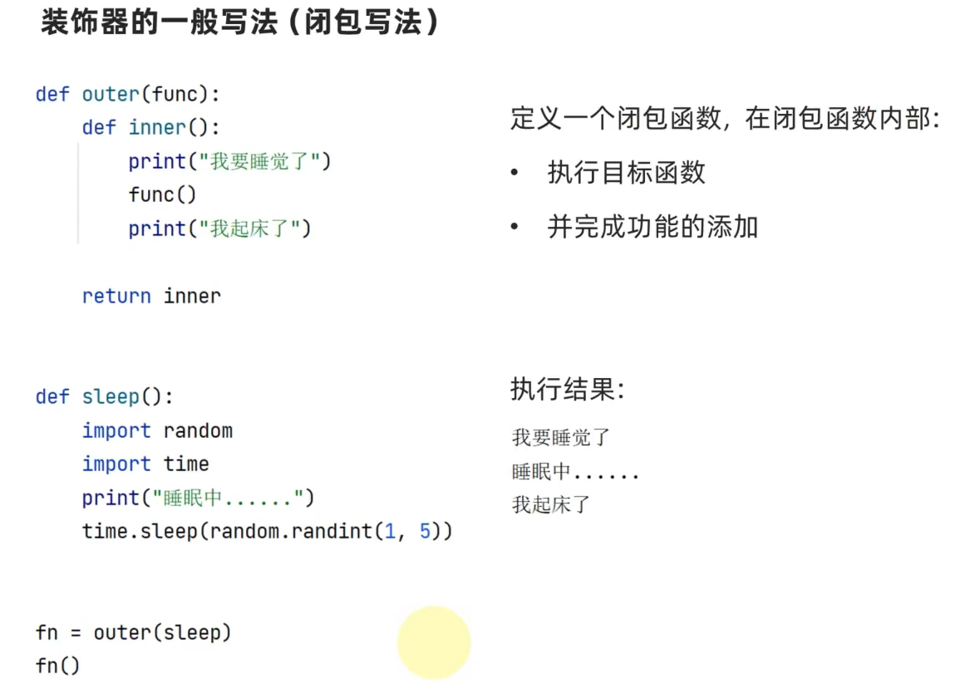
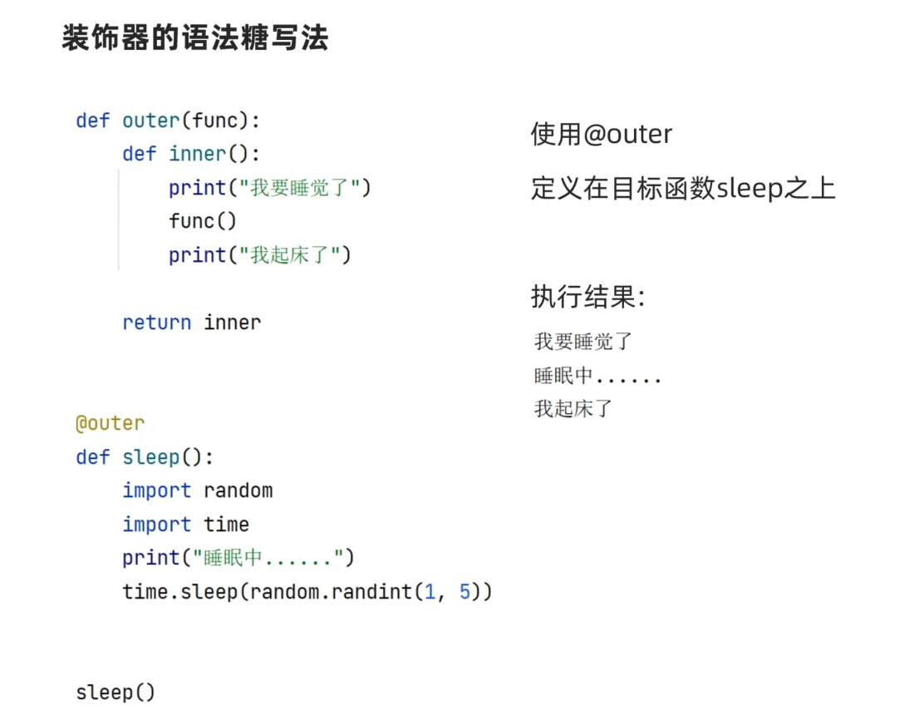

设计模式
单例模式——无论创建多少次，得到的都是同一个对象
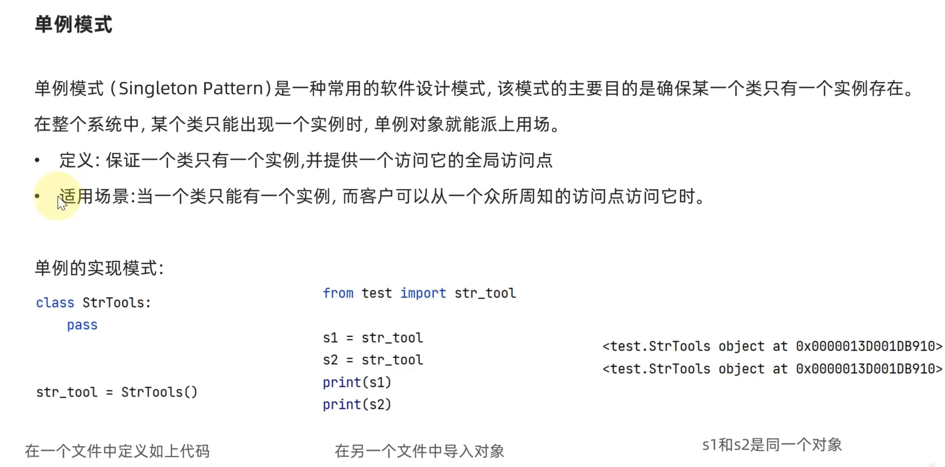
简单来说就是导入另一个文件上的对象。

工厂模式
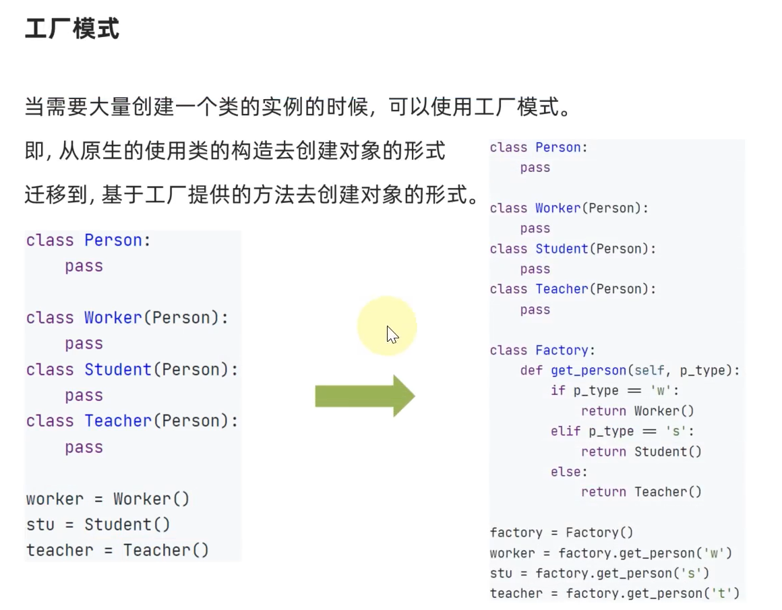
在工厂类里定义一个方法，返回不同的类。
大批量创建对象的时候有统一的入口，易于代码维护
当发生修改，仅修改工厂类的创建方法即可

多线程
Threading
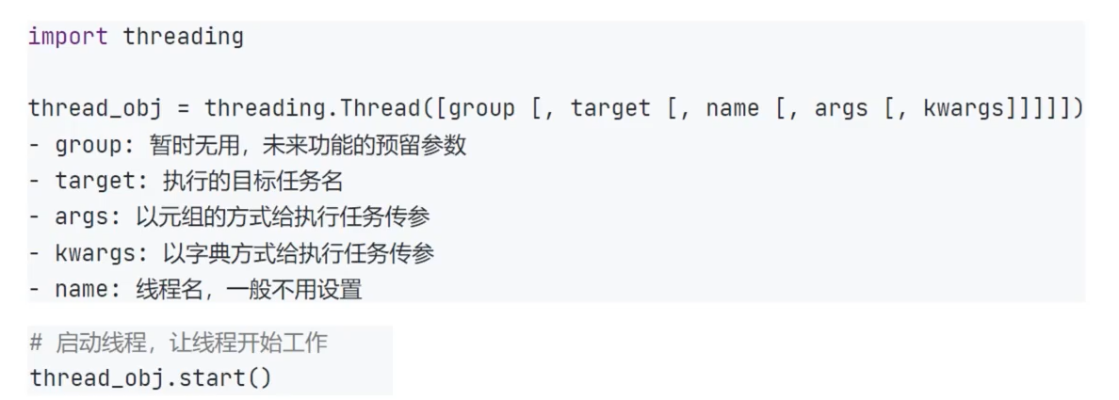
把函数传入target

练手项目

数据提取方法
Xpath
//table[@class=”类名”]/里面的路径[里面的某一列或某一类]
爬虫获取信息
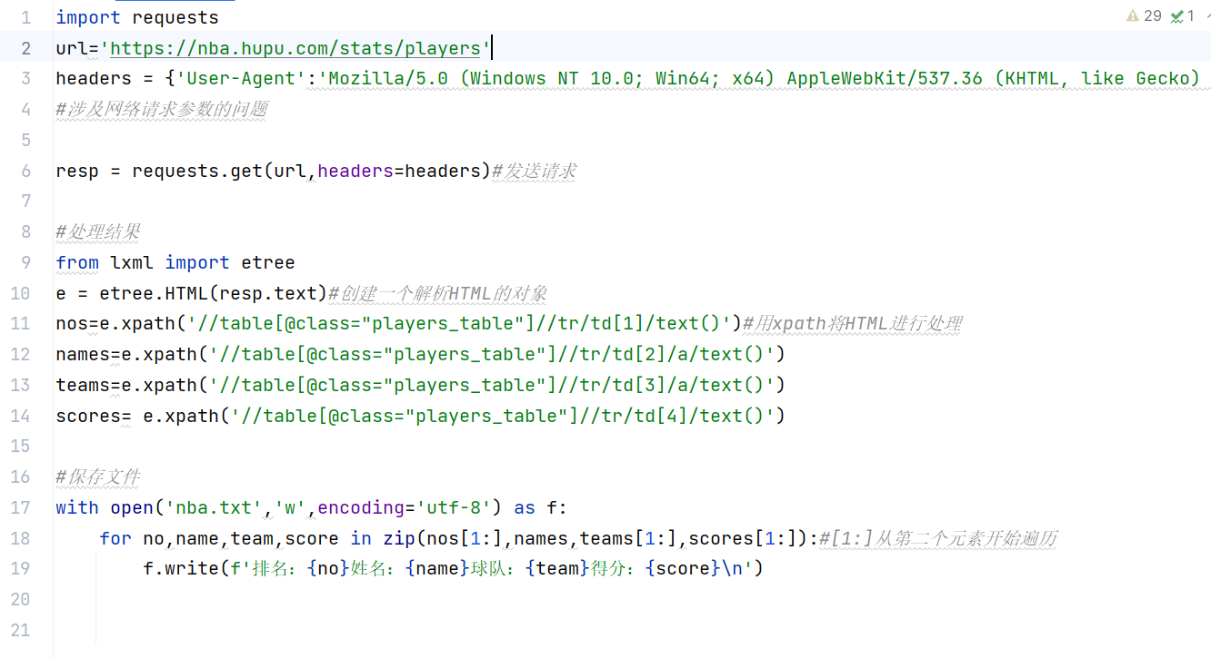
selenium+webdriver

制作系统

